Zmiany w programie Plansoft.org

Data wprowadzenia zmiany: 2013.05.17

Lp | Zmiana
1 | Okno ustawień eksportu – zapisywanie danych - poprawka
2 | Okno Publikowanie rozkładów zajęć – przycisk Ustawienia
3 | Okno Statystyki – zapisywanie i odczytywanie ustawień

Okno ustawień eksportu – zapisywanie danych - poprawka

Stwierdzono problem polegający na tym, że program nie zachowywał wielkości i pogrubienia czcionek. Po zamknięciu programu i ponownym otwarciu wielkości te trzeba było wpisywać ponownie. Problem został rozwiązany.

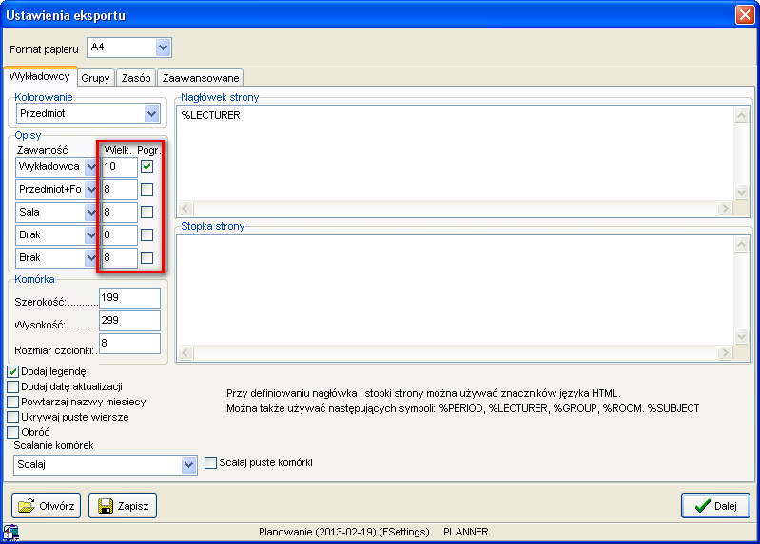

Okno Publikowanie rozkładów zajęć - zmiana
Dotychczas, po naciśnięciu przycisku Utwórz, pojawiało się okno z dodatkowymi ustawieniami.

W obecnej wersji, okno z dodatkowymi ustawieniami wydruku pojawia się po naciśnięciu przycisku Ustawienia, umieszczonego w dolnym lewym rogu.

Zmianę wprowadzono ze względu na to, że nie zawsze chcemy uruchamiać okno z dodatkowymi ustawieniami, właściwie to okno z dodatkowymi ustawieniami uruchamiane jest przez większość użytkowników sporadycznie.
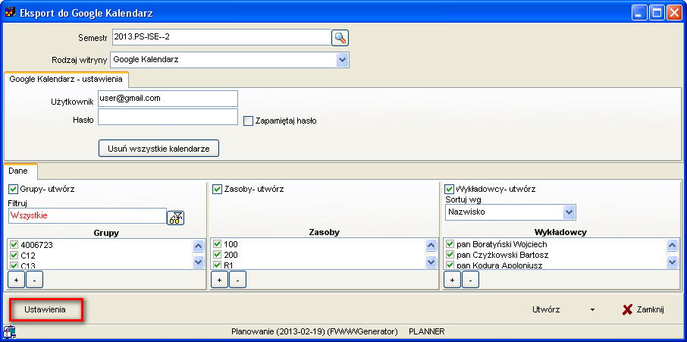

Okno Statystyki – zapisywanie i odczytywanie ustawień
To rozszerzenie dostępne jest dla użytkowników, którzy kupili licencję lub odświeżyli licencję po dniu 2013.05.19 lub posiadają wykupioną usługę serwisową.

W oknie statystyki dodano funkcję pozwalającą na zapisanie aktualnych ustawień okna statystyki, to znaczy wybrane pola w grupach Wylicz (Liczbę zajęć, obciążenie wykładowców itd.), Wyszukaj wg (Semestr, wykładowca, grupa itd.), Kolumny na raporcie (Dni, godziny, Wypełnienie bloku itd.), porządkowanie danych wg.

Funkcja jest przydatna dla osób przygotowujących wiele statystyk, różniących się od siebie.

Aby zapisać aktualne ustawienia okna wybierz polecenie: Zapisz > Zapisz ustawienia.

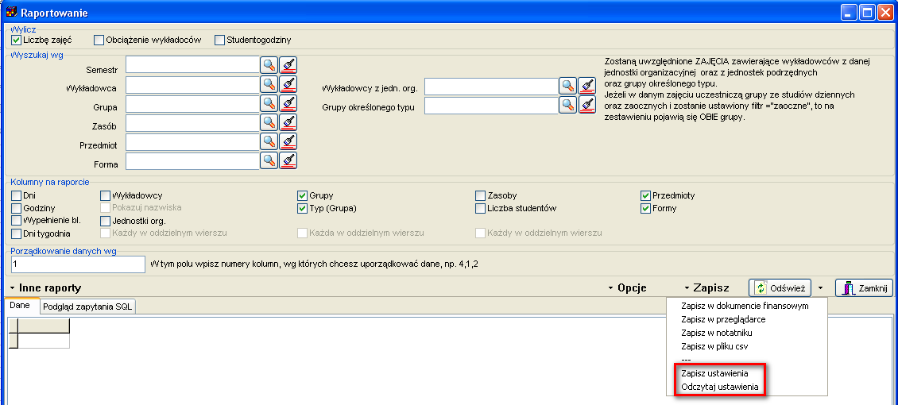

Pojawi się standardowe okno dialogowe do zapisuj pliku na dysku. Należy wpisać swoją, znaczącą nazwę pliku ( np. moje_ustawienia_raport_dla_wykładowców ), a następnie nacisnąć przycisk Zapisz.

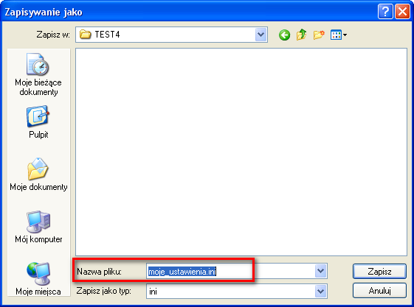

W celu odczytania ustawień, wybierz polecenie: Zapisz > Odczytaj ustawienia.

W celu zainstalowania nowej wersji programu należy pobrać aktualizację programu Plansoft.org zgodnie z rysunkiem poniżej.

